Мониторинг публикаций

Pfizer Россия

ЭРГИНИ

Мониторинг публикаций по ЭРГИНИ

Представлены результаты исследования ЭРГИНИ о распространенности внутрибольничных инфекций в российских стационарах
№ |  | Издание | Дата публикации | Заголовок
Специализированные интернет-издания
 | medlinks.ru |  | 27.10.2014 | В рамках XVI Российской конференции «Современные проблемы и перспективы антимикробной терапии» были представлены результаты исследования ЭРГИНИ о распространенности внутрибольничных инфекций в российских стационарах
 | vidal.ru |  | 27.10.2014 | 16 октября 2014 года состоялась презентация результатов исследования ЭРГИНИ о распространенности и структуре внутрибольничных (нозокомиальных) инфекций
 | ria-ami.ru |  | 27.10.2014 | В рамках XVI Российской конференции «Современные проблемы и перспективы антимикробной терапии» были представлены результаты исследования ЭРГИНИ о распространенности внутрибольничных инфекций в российских стационарах
 | recipe.ru |  | 27.10.2014 | В рамках XVI Российской конференции «Современные проблемы и перспективы антимикробной терапии» были представлены результаты исследования ЭРГИНИ о распространенности внутрибольничных инфекций в российских стационарах
 | remedium.ru |  | 27.10.2014 | Распространенность внутрибольничных инфекций в России достигает 7,61%
 | medpharmconnect.com |  | 27.10.2014 | Представлены результаты исследования ЭРГИНИ о распространенности внутрибольничных инфекций в российских стационарах
 | vademec.ru |  | 27.10.2014 | Москва стала одним из лидеров по внутрибольничным инфекциям
 | remedium.complexdoc.ru |  | 27.10.2014 | Распространенность внутрибольничных инфекций в России достигает 7,61%
 | mgzt.ru |  | 31.10.2014 | Как избежать инфекций в стационарах?
 | hospital-drugs.ru |  | 7.11.2014 | В рамках XVI Российской конференции «Современные проблемы и перспективы антимикробной терапии» были представлены результаты исследования ЭРГИНИ о распространенности внутрибольничных инфекций в российских стационарах
 | clinical-pharmacy.ru |  | 7.11.2014 | В рамках XVI Российской конференции «Современные проблемы и перспективы антимикробной терапии» были представлены результаты исследования ЭРГИНИ о распространенности внутрибольничных инфекций в российских стационарах
 | clinvest.ru |  | 7.11.2014 | В рамках XVI Российской конференции «Современные проблемы и перспективы антимикробной терапии» были представлены результаты исследования ЭРГИНИ о распространенности внутрибольничных инфекций в российских стационарах
 | healtheconomics.ru |  | 7.11.2014 | В рамках XVI Российской конференции «Современные проблемы и перспективы антимикробной терапии» были представлены результаты исследования ЭРГИНИ о распространенности внутрибольничных инфекций в российских стационарах
 | hospital-apteka.ru |  | 7.11.2014 | В рамках XVI Российской конференции «Современные проблемы и перспективы антимикробной терапии» были представлены результаты исследования ЭРГИНИ о распространенности внутрибольничных инфекций в российских стационарах
 | hospitalpharmacy.ru |  | 7.11.2014 | В рамках XVI Российской конференции «Современные проблемы и перспективы антимикробной терапии» были представлены результаты исследования ЭРГИНИ о распространенности внутрибольничных инфекций в российских стационарах
Специализированные печатные издания
 | Главврач |  | Январь 2015 | Яковлев Сергей Владимирович: «Антибиотикорезистентность – глобальная угроза здоровью людей»

medlinks.ru | 27.10.2014 | В рамках XVI Российской конференции «Современные проблемы и перспективы антимикробной терапии» были представлены результаты исследования ЭРГИНИ о распространенности внутрибольничных инфекций в российских стационарах | Специализированное интернет-издание

Резюме:
Состоялась презентация результатов исследования ЭРГИНИ о распространенности и структуре внутрибольничных (нозокомиальных) инфекций. Полученные данные были озвучены в рамках XVI Российской конференции «Современные проблемы и перспективы антимикробной терапии» в Центральном доме ученых РАН на пленарном заседании «Нозокомиальные инфекции в лечебных учреждениях России: исследование ЭРГИНИ»
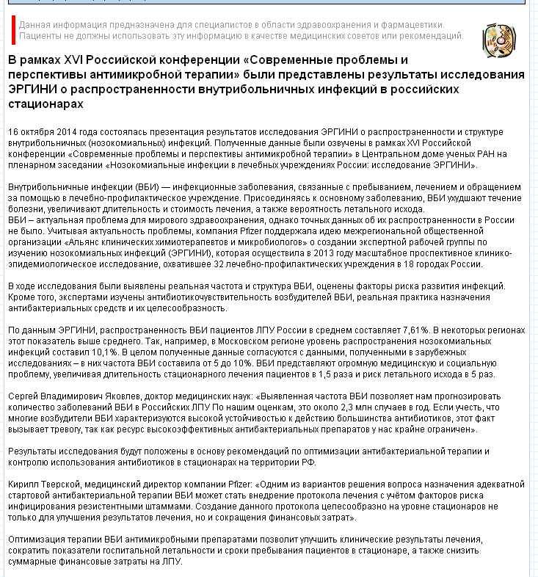

vidal.ru | 27.10.2014 | 16 октября 2014 года состоялась презентация результатов исследования ЭРГИНИ о распространенности и структуре внутрибольничных (нозокомиальных) инфекций | Специализированное интернет-издание

Резюме:
Состоялась презентация результатов исследования ЭРГИНИ о распространенности и структуре внутрибольничных (нозокомиальных) инфекций. Полученные данные были озвучены в рамках XVI Российской конференции «Современные проблемы и перспективы антимикробной терапии» в Центральном доме ученых РАН на пленарном заседании «Нозокомиальные инфекции в лечебных учреждениях России: исследование ЭРГИНИ»

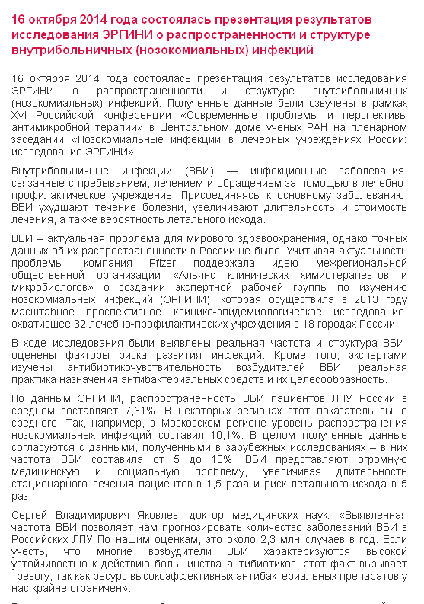
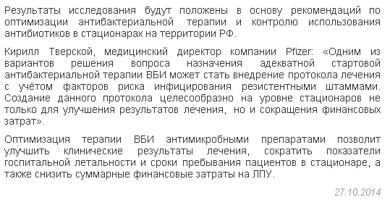

recipe.ru | 27.10.2014 | В рамках XVI Российской конференции «Современные проблемы и перспективы антимикробной терапии» были представлены результаты исследования ЭРГИНИ о распространенности внутрибольничных инфекций в российских стационарах | Специализированное интернет-издание

Резюме:
Состоялась презентация результатов исследования ЭРГИНИ о распространенности и структуре внутрибольничных (нозокомиальных) инфекций. Полученные данные были озвучены в рамках XVI Российской конференции «Современные проблемы и перспективы антимикробной терапии» в Центральном доме ученых РАН на пленарном заседании «Нозокомиальные инфекции в лечебных учреждениях России: исследование ЭРГИНИ»
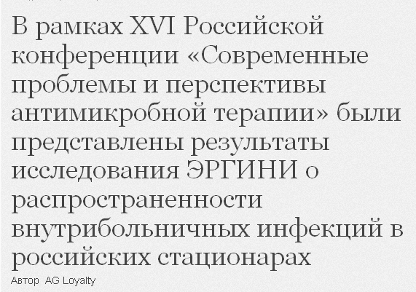
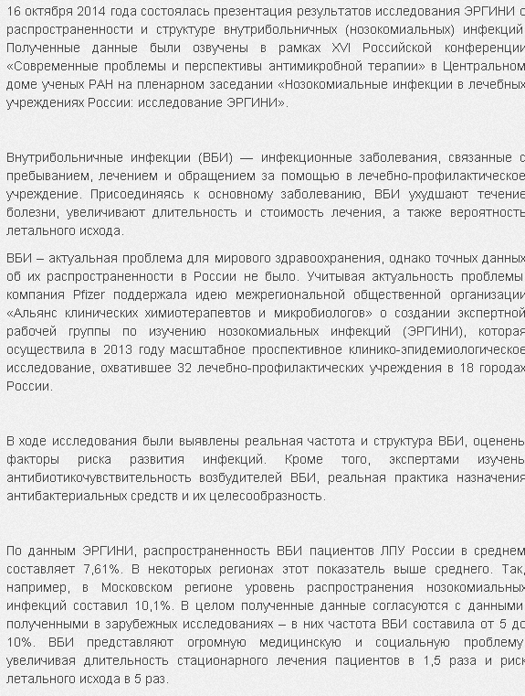

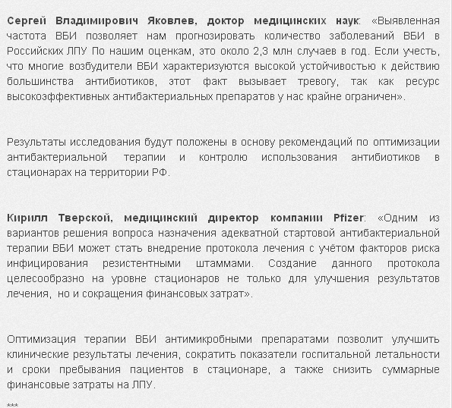

remedium.ru | 27.10.2014 | Распространенность внутрибольничных инфекций в России достигает 7,61% | Специализированное интернет-издание

Резюме:
Состоялась презентация результатов исследования ЭРГИНИ о распространенности и структуре внутрибольничных (нозокомиальных) инфекций. Полученные данные были озвучены в рамках XVI Российской конференции «Современные проблемы и перспективы антимикробной терапии» в Центральном доме ученых РАН на пленарном заседании «Нозокомиальные инфекции в лечебных учреждениях России: исследование ЭРГИНИ»


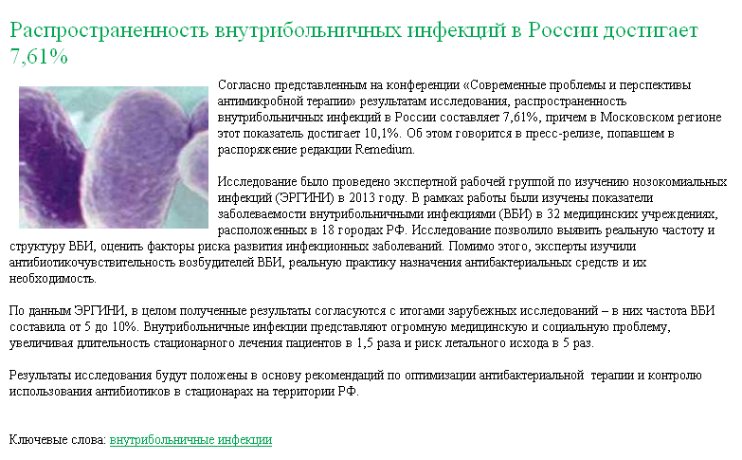

medpharmconnect.com | 27.10.2014 | Представлены результаты исследования ЭРГИНИ о распространенности внутрибольничных инфекций в российских стационарах | Специализированное интернет-издание

Резюме:
Состоялась презентация результатов исследования ЭРГИНИ о распространенности и структуре внутрибольничных (нозокомиальных) инфекций. Полученные данные были озвучены в рамках XVI Российской конференции «Современные проблемы и перспективы антимикробной терапии» в Центральном доме ученых РАН на пленарном заседании «Нозокомиальные инфекции в лечебных учреждениях России: исследование ЭРГИНИ»


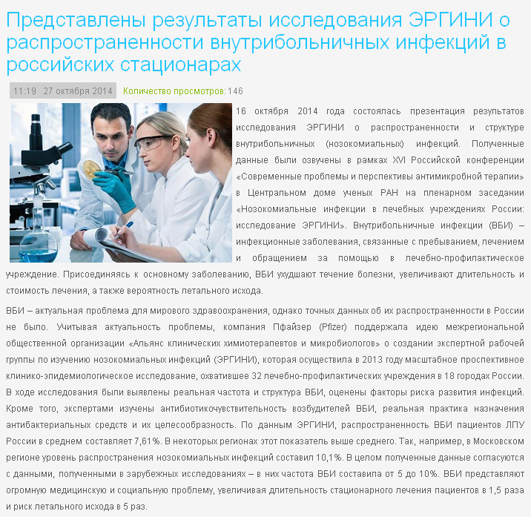

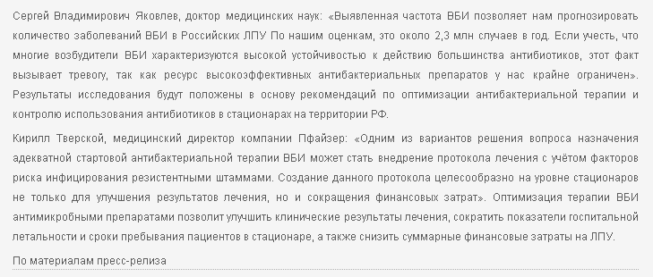

vademec.ru | 27.10.2014 | Москва стала одним из лидеров по внутрибольничным инфекциям | Специализированное интернет-издание

Резюме:
Состоялась презентация результатов исследования ЭРГИНИ о распространенности и структуре внутрибольничных (нозокомиальных) инфекций. Полученные данные были озвучены в рамках XVI Российской конференции «Современные проблемы и перспективы антимикробной терапии» в Центральном доме ученых РАН на пленарном заседании «Нозокомиальные инфекции в лечебных учреждениях России: исследование ЭРГИНИ»

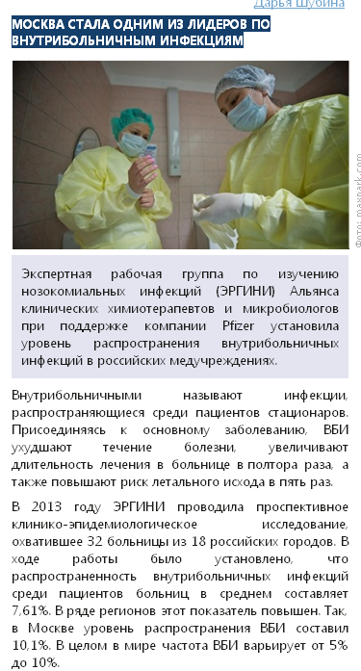

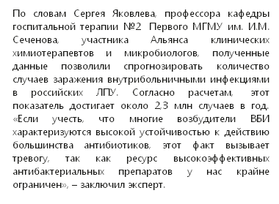

remedium.complexdoc.ru | 27.10.2014 | Распространенность внутрибольничных инфекций в России достигает 7,61% | Специализированное интернет-издание

Резюме:
Состоялась презентация результатов исследования ЭРГИНИ о распространенности и структуре внутрибольничных (нозокомиальных) инфекций. Полученные данные были озвучены в рамках XVI Российской конференции «Современные проблемы и перспективы антимикробной терапии» в Центральном доме ученых РАН на пленарном заседании «Нозокомиальные инфекции в лечебных учреждениях России: исследование ЭРГИНИ»

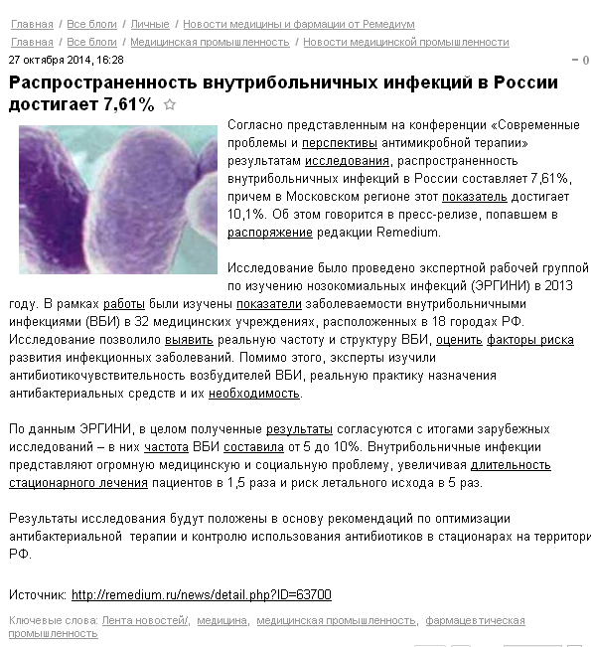

mgzt.ru | 31.10.2014 | Как избежать инфекций в стационарах? | Специализированное интернет-издание

Резюме:
Состоялась презентация результатов исследования ЭРГИНИ о распространенности и структуре внутрибольничных (нозокомиальных) инфекций. Полученные данные были озвучены в рамках XVI Российской конференции «Современные проблемы и перспективы антимикробной терапии» в Центральном доме ученых РАН на пленарном заседании «Нозокомиальные инфекции в лечебных учреждениях России: исследование ЭРГИНИ»


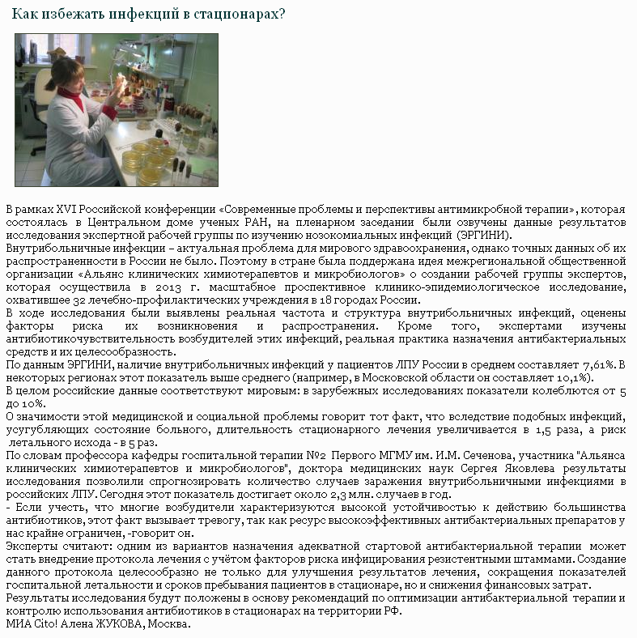

hospital-drugs.ru | 7.11.2014 | В рамках XVI Российской конференции «Современные проблемы и перспективы антимикробной терапии» были представлены результаты исследования ЭРГИНИ о распространенности внутрибольничных инфекций в российских стационарах | Специализированное интернет-издание

Резюме:
Состоялась презентация результатов исследования ЭРГИНИ о распространенности и структуре внутрибольничных (нозокомиальных) инфекций. Полученные данные были озвучены в рамках XVI Российской конференции «Современные проблемы и перспективы антимикробной терапии» в Центральном доме ученых РАН на пленарном заседании «Нозокомиальные инфекции в лечебных учреждениях России: исследование ЭРГИНИ»


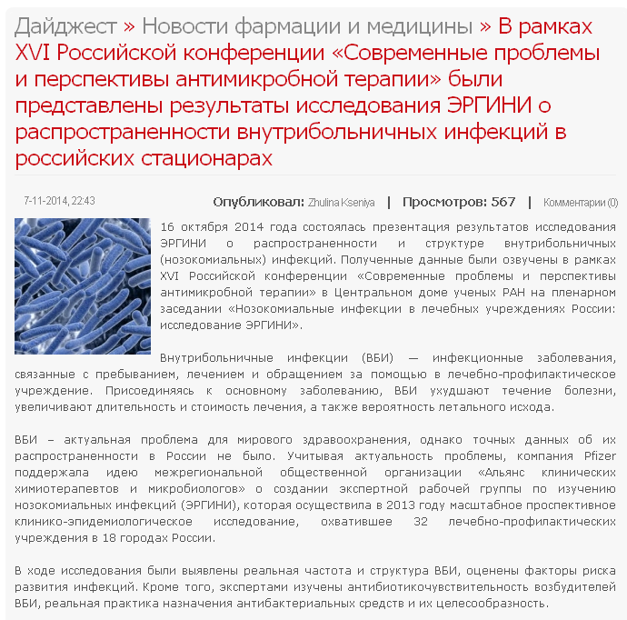

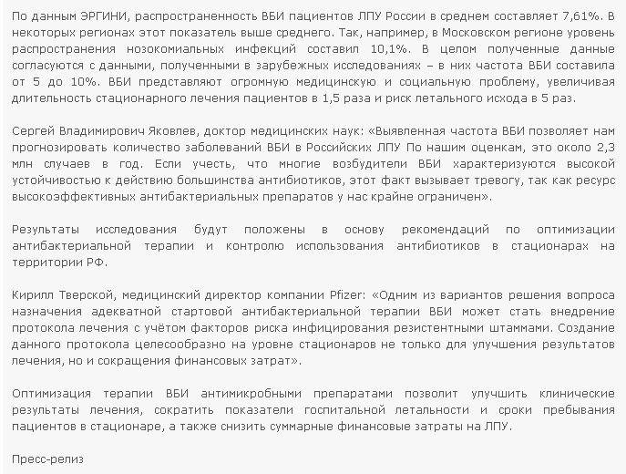

clinical-pharmacy.ru | 7.11.2014 | В рамках XVI Российской конференции «Современные проблемы и перспективы антимикробной терапии» были представлены результаты исследования ЭРГИНИ о распространенности внутрибольничных инфекций в российских стационарах | Специализированное интернет-издание

Резюме:
Состоялась презентация результатов исследования ЭРГИНИ о распространенности и структуре внутрибольничных (нозокомиальных) инфекций. Полученные данные были озвучены в рамках XVI Российской конференции «Современные проблемы и перспективы антимикробной терапии» в Центральном доме ученых РАН на пленарном заседании «Нозокомиальные инфекции в лечебных учреждениях России: исследование ЭРГИНИ»

clinvest.ru | 7.11.2014 | В рамках XVI Российской конференции «Современные проблемы и перспективы антимикробной терапии» были представлены результаты исследования ЭРГИНИ о распространенности внутрибольничных инфекций в российских стационарах | Специализированное интернет-издание

Резюме:
Состоялась презентация результатов исследования ЭРГИНИ о распространенности и структуре внутрибольничных (нозокомиальных) инфекций. Полученные данные были озвучены в рамках XVI Российской конференции «Современные проблемы и перспективы антимикробной терапии» в Центральном доме ученых РАН на пленарном заседании «Нозокомиальные инфекции в лечебных учреждениях России: исследование ЭРГИНИ»
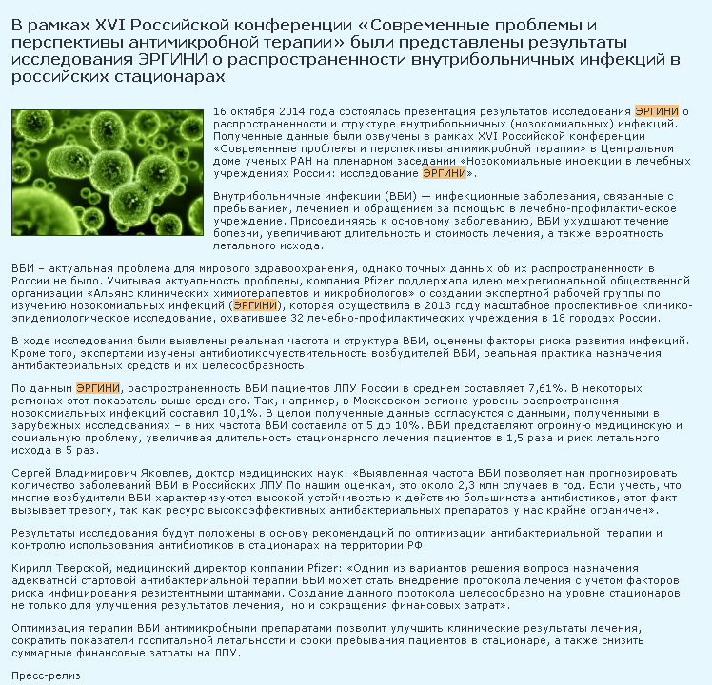

healtheconomics.ru | 7.11.2014 | В рамках XVI Российской конференции «Современные проблемы и перспективы антимикробной терапии» были представлены результаты исследования ЭРГИНИ о распространенности внутрибольничных инфекций в российских стационарах | Специализированное интернет-издание

Резюме:
Состоялась презентация результатов исследования ЭРГИНИ о распространенности и структуре внутрибольничных (нозокомиальных) инфекций. Полученные данные были озвучены в рамках XVI Российской конференции «Современные проблемы и перспективы антимикробной терапии» в Центральном доме ученых РАН на пленарном заседании «Нозокомиальные инфекции в лечебных учреждениях России: исследование ЭРГИНИ»


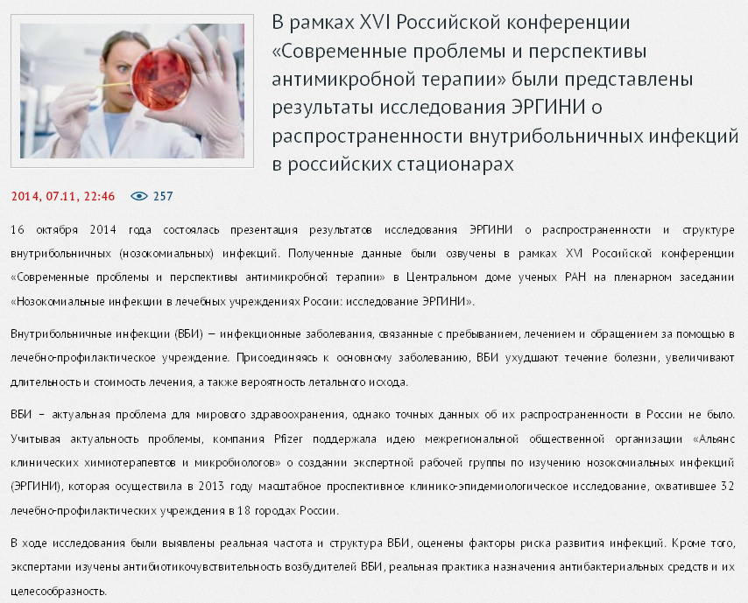
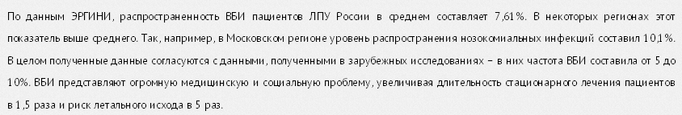
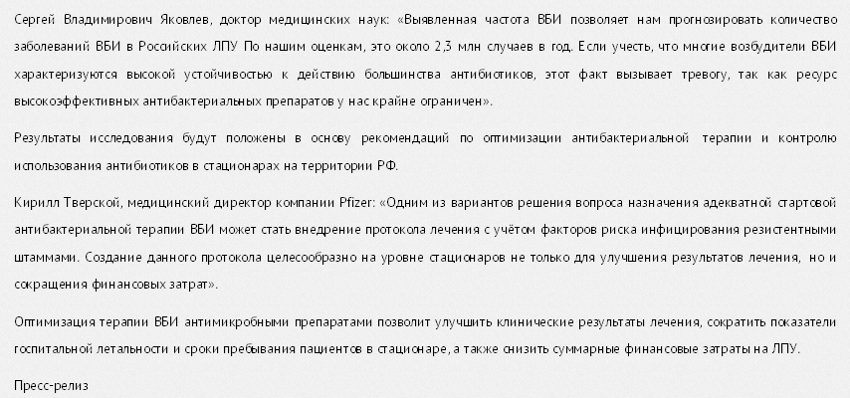

hospital-apteka.ru | 7.11.2014 | В рамках XVI Российской конференции «Современные проблемы и перспективы антимикробной терапии» были представлены результаты исследования ЭРГИНИ о распространенности внутрибольничных инфекций в российских стационарах | Специализированное интернет-издание

Резюме:
Состоялась презентация результатов исследования ЭРГИНИ о распространенности и структуре внутрибольничных (нозокомиальных) инфекций. Полученные данные были озвучены в рамках XVI Российской конференции «Современные проблемы и перспективы антимикробной терапии» в Центральном доме ученых РАН на пленарном заседании «Нозокомиальные инфекции в лечебных учреждениях России: исследование ЭРГИНИ»

hospitalpharmacy.ru | 7.11.2014 | В рамках XVI Российской конференции «Современные проблемы и перспективы антимикробной терапии» были представлены результаты исследования ЭРГИНИ о распространенности внутрибольничных инфекций в российских стационарах | Специализированное интернет-издание

Резюме:
Состоялась презентация результатов исследования ЭРГИНИ о распространенности и структуре внутрибольничных (нозокомиальных) инфекций. Полученные данные были озвучены в рамках XVI Российской конференции «Современные проблемы и перспективы антимикробной терапии» в Центральном доме ученых РАН на пленарном заседании «Нозокомиальные инфекции в лечебных учреждениях России: исследование ЭРГИНИ»

Главврач | Январь 2015 | Яковлев Сергей Владимирович: «Антибиотикорезистентность – глобальная угроза здоровью людей» | Специализированное печатное издание

Резюме:
Интервью Яковлева Сергея Владимировича о внутрибольничных инфекциях и исследовании «ЭРГИНИ»: результаты исследования, значимость проблемы ВБИ, причины развития ВБИ в российских ЛПУ, способы решения проблемы, зарубежный опыт

